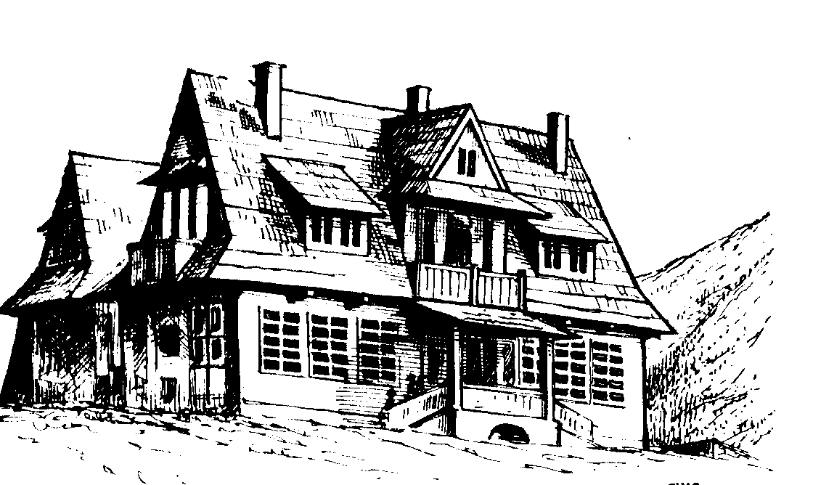

Schronisko PTTK Morskie Oko w Tatrach
www.schroniskomorskieoko.pl
PŁATNOŚĆ TYLKO GOTÓWKĄ
200  200 | Herbata ekspresowa / Tea  Herbata ekspresowa z cytryną , owocowa / Tea with lemon, fruit tea | 8.00  10.00
200 | Herbata z sokiem malinowym / Tea with raspberry juice | 11.00
200 | Kawa parzona, rozpuszczalna lub z ekspresu / Coffee natural / instant/ from coffee machine | 14.00
200 | Kawa z mlekiem /Coffee with milk | 16,00
200 | Wino Grzaniec Korzenny / Mulled wine | 18.00
500 | Piwo / Beer | 15.00
500 | Piwo z sokiem malinowym / Beer with raspberry juice | 19.00
500 | Piwo grzane / Mulled beer | 19.00
500 | Piwo grzane z sokiem / Mulled beer with raspberry juice | 23 .00
150/50 | Herbata z rumem / Tea with rum | 24.00
200 | Gorąca czekolada / Hot chocolate | 14.00
200 | Kompot | 8.00
300 | Bigos, pieczywo / Bigos-traditional Polish cabbage w. pieces of meat, sausages& spices, bread | 36.00
300 | Fasolka po bretońsku, pieczywo / Baked bean with pieces of sausage, bread | 36.00
300 | Flaczki wołowe, pieczywo / Tripe soup - traditional Polish dish | 36.00
80 | Serek grillowany z żurawiną / Hot grilled local cheese with cranberry sauce | 18.00
2 szt | Parówki, pieczywo, musztarda / Boiled Frankfurters with mustard and bread | 26.00
120 | Kiełbasa smażona, musztarda, ketchup, chleb/ Fried sausage w.mustard, ketchup,bread | 36.00
400 | Kwaśnica z żeberkiem / Traditional sour cabbage soup with pork ribs | 30.00
400 | Kwaśnica bez żeberka / Traditional sour cabbage soup without ribs | 25.00
400 | Zupa pomidorowa / Tomato soup | 25.00
400 | Żurek / Sour rye soup | 25.00
400 | Zupa pieczarkowa / Mushroom soup | 25.00
100 | Filet z kurczaka w s.grzyb.,ziemniaki,surówka/Chicken fillet in mushroom sauce,  potatoes, coleslaw | 48.00
100 | Kotlet schabowy, ziemniaki, kapusta gotowana / Pork chop, potatoes, boiled cabbage | 48.00
100 | Kotlet drobiowy, ziemniaki, marchewka&groszek /Chicken chop, potatoes,peas&carrot | 48.00
100 | Sznycel górski mielony, ziemniaki, buraczki / Rissole, potatoes, beetroot salad | 48.00
3szt/100 | Placki ziemniaczane z gulaszem wołowym / Potato pancakes with beef goulash | 56.00
100 | Gulasz wołowy, chleb / Beef goulash, bread | 34.00
80 | Serek grillowany, ziemniaki, surówka / Hot grilled local cheese, potatoes, coleslaw | 36.00
100 | Naleśniki z serem i bitą śmietaną /Pancakes with cottage cheese and whipped cream | 27.00
3szt | Placki ziemniaczane / Potato pancakes | 24.00
1 szt | Szarlotka / Apple pie | 10.00

^{KUCHNIA CZYNNA 8.00 – 19.00}
Do produkcji niektórych potraw stosowane są zboża, jaja, ryby, mleko i produkty pochodne, seler i gorczyca i produkty pochodne oraz orzechy, powodujące alergie lub reakcje nietolerancji. W pozostałych potrawach mogą znajdować się śladowe ilości tych produktów

